科源合格供应商使用文档

目录
一、 公共模块 3
1. 登陆 3
2. 修改密码 3
3. 退出登陆 4
二、 信息管理 4
1. 材料管理 4
1.1. 材料列表 4
1.2. 材料查询 4
1.3. 材料添加 4
1.4. 材料修改 5
1.5. 材料删除 5
2. 供应商管理 6
2.1. 供应商列表 6
2.2. 供应商查询 6
2.3. 供应商添加 6
2.4. 供应商修改 7
2.5. 供应商删除 7
三、 统计分析 8
1. 订单查询 8
1.1. 订单列表与查询 8
1.2. 订单删除 8
2. 供应商采购统计 8
2.1. 统计列表（各公司订单数量与金额的统计） 8
四、 用户管理 9
1. 用户资料管理 9
1.1. 用户列表与查询 9
1.2. 用户添加（管理员、供应商、设计所等登录用户名） 9
1.3. 用户修改 10
1.4. 用户删除 10
2. 用户组管理（角色） 10
2.1. 用户组列表 10
2.2. 用户组添加（协议价授权） 11
2.3. 用户组修改与删除 11
2.4. 用户授权查询与设置 12
五、 系统管理 13
1. 栏目管理 13
1.1. 栏目列表 13
1.2. 栏目添加 14
1.3. 栏目修改与删除 14
2. 品类管理 15
2.1. 品类列表 15
2.2. 品类添加 15
2.3. 品类的修改与删除 16
3. 材料品级管理 17
3.1. 品级列表 17
3.2. 品级添加 17
3.3. 品级修改与删除 17
4. 数据库管理 18
4.1. 数据列表 18
4.2. 备份操作（一日一次） 18
4.3. 恢复数据库（很重要） 19

公共模块

登陆
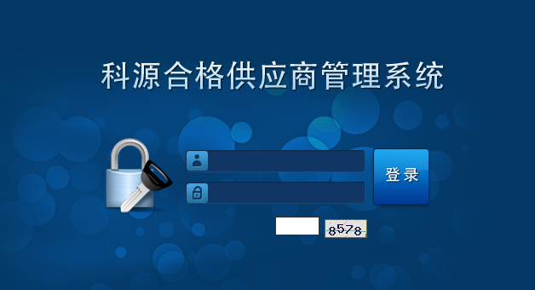

修改密码
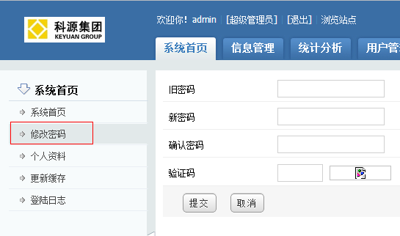

退出登陆
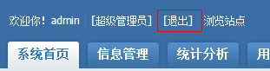

信息管理

材料管理
  - 材料列表
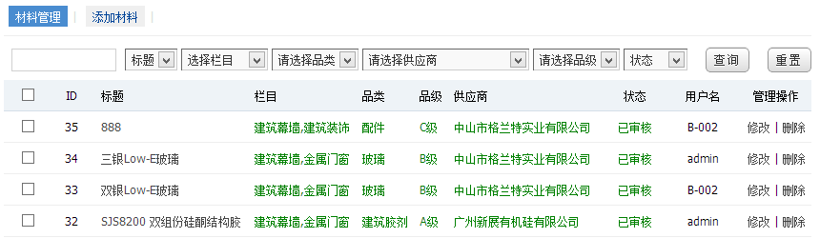

  - 材料查询
可根据材料名称、材料ID、栏目、品类、品级、供应商、状态等信息查询
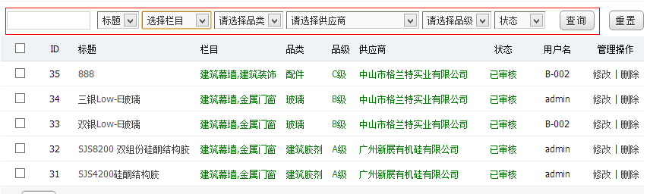

  - 材料添加
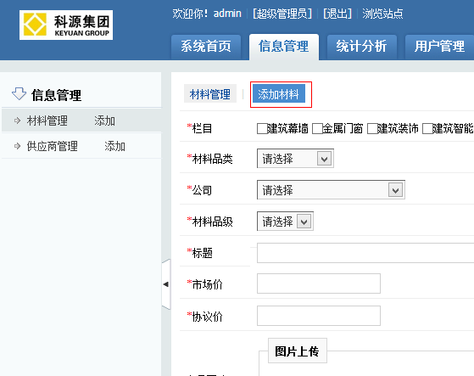

  - 材料修改
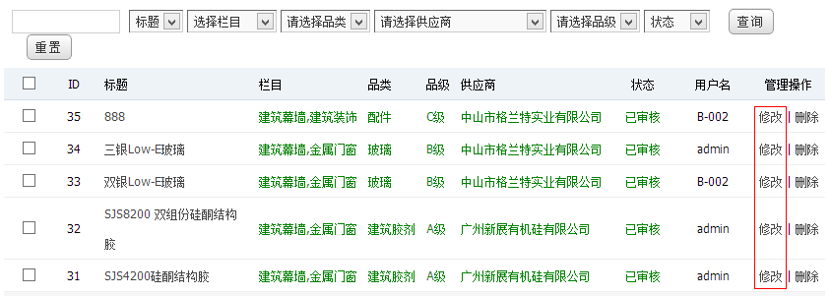

  - 材料删除
删除操作不可恢复，请谨慎操作
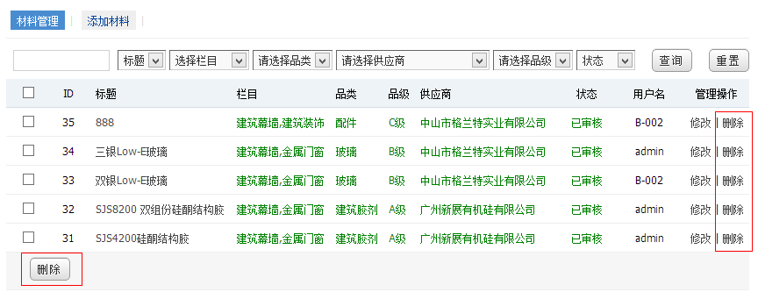

供应商管理
  - 供应商列表
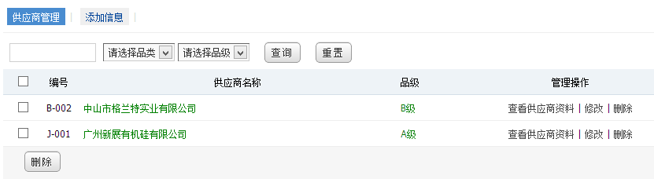

  - 供应商查询
可根据供应商名称、品类等信息查询
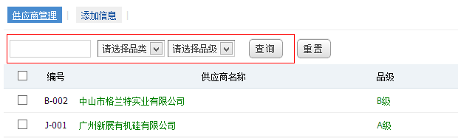

  - 供应商添加
添加成功后，会自动生成一个以供应商编号为账号的用户，默认密码为：123456，作为供应商登陆前台管理信息的账号。
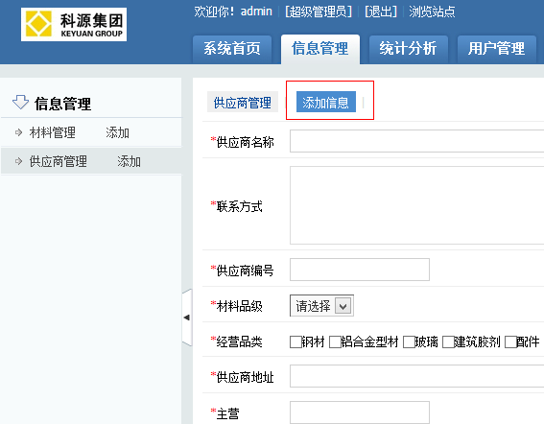

  - 供应商修改
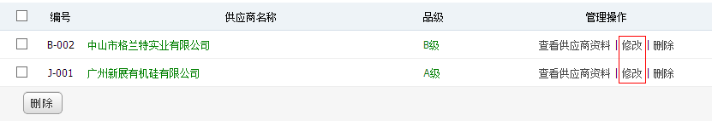

  - 供应商删除
删除操作不可恢复，请谨慎操作
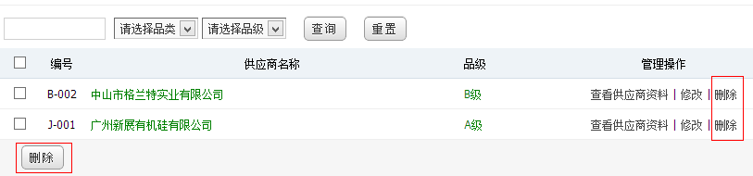

统计分析

订单查询
  - 订单列表与查询
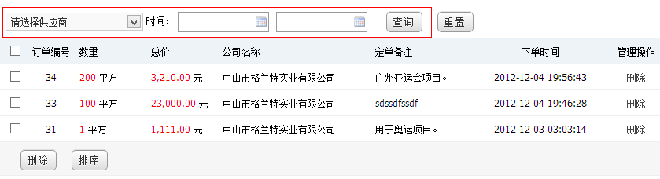
  - 订单删除
删除操作不可恢复，请谨慎操作
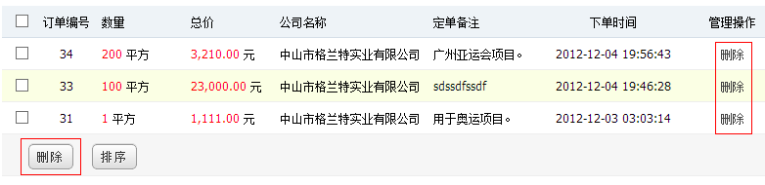

供应商采购统计
  - 统计列表（各公司订单数量与金额的统计）
可根据供应商与下单时间查询数量与金额查询
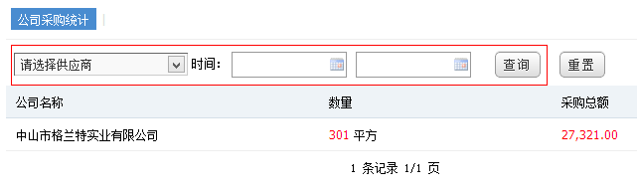

用户管理

用户资料管理
  - 用户列表与查询
可根据用户名、真实姓名、ID、用户组等查询
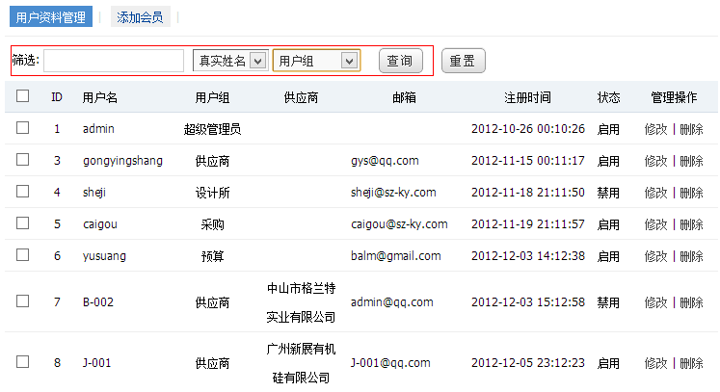
  - 用户添加（管理员、供应商、设计所等登录用户名）
添加时可选择用户的分组、如果是供应商则必须关联对应的供应商资料
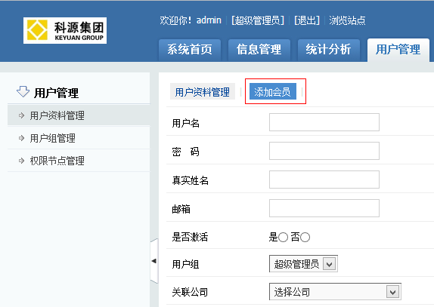

  - 用户修改
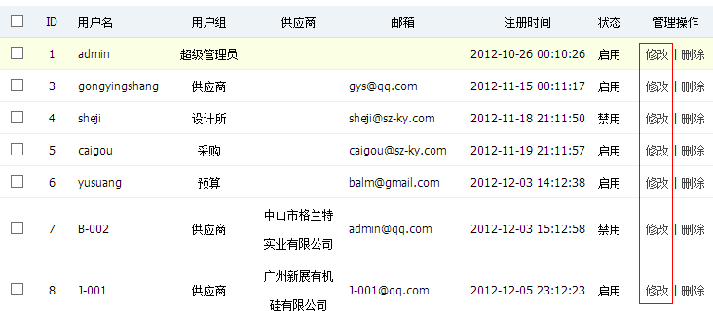

  - 用户删除
删除操作不可恢复，请谨慎操作
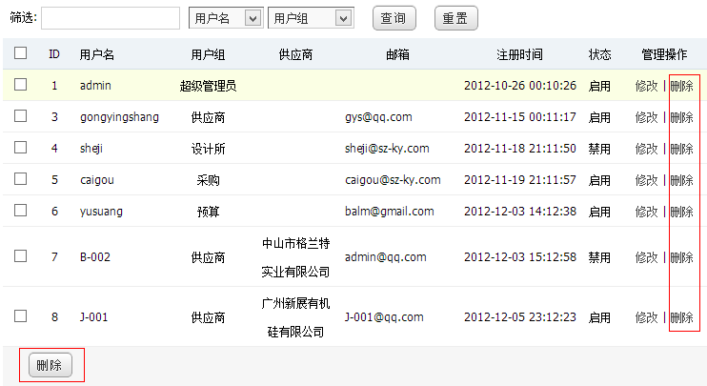

用户组管理（角色）
  - 用户组列表
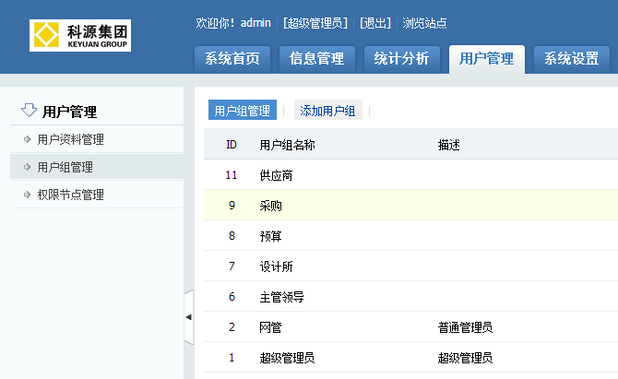

  - 用户组添加（协议价授权）
在此可授权用户组是否可查看协议价
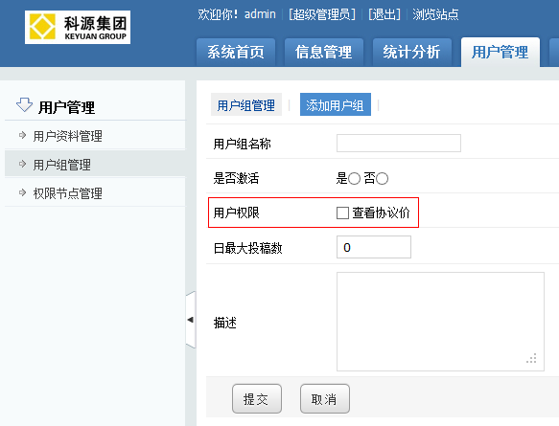

  - 用户组修改与删除
删除操作不可恢复，请谨慎操作
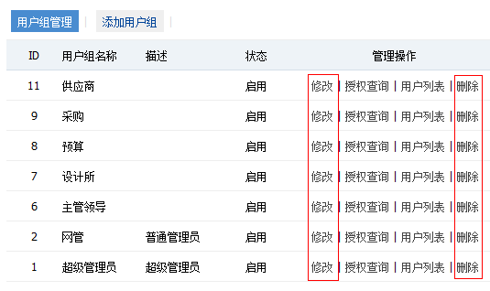

  - 用户授权查询与设置
可设置用户组是具有后台模块的权限
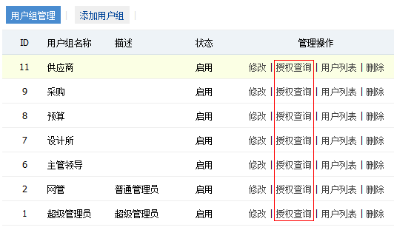
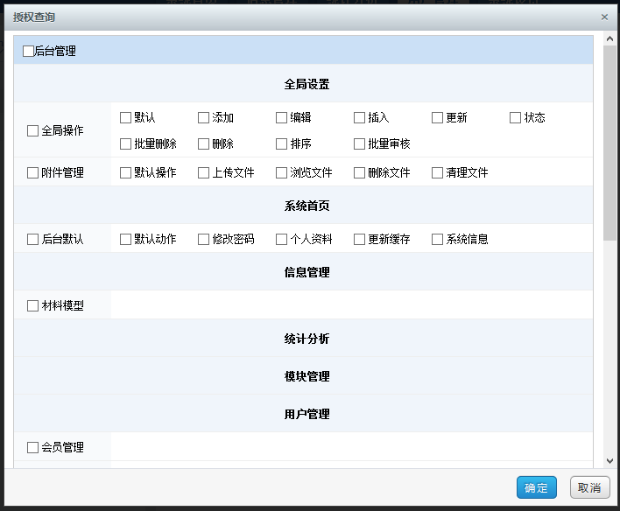

系统管理

栏目管理
  - 栏目列表
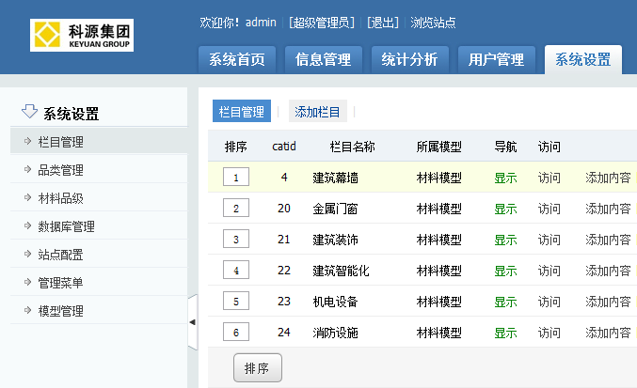

  - 栏目添加
可设置栏目的访问权限
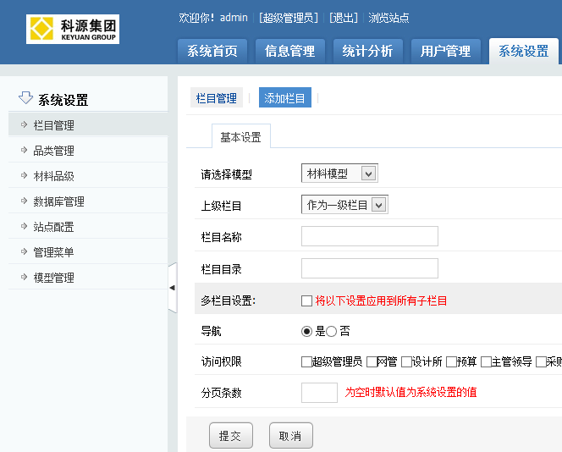

  - 栏目修改与删除
删除操作不可恢复，请谨慎操作
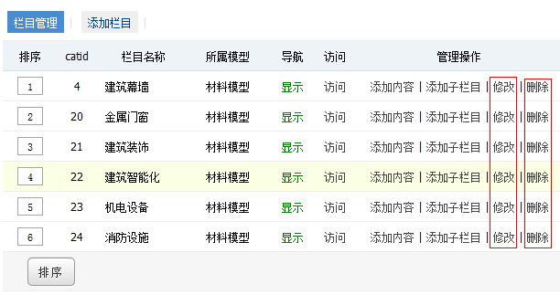

品类管理
  - 品类列表
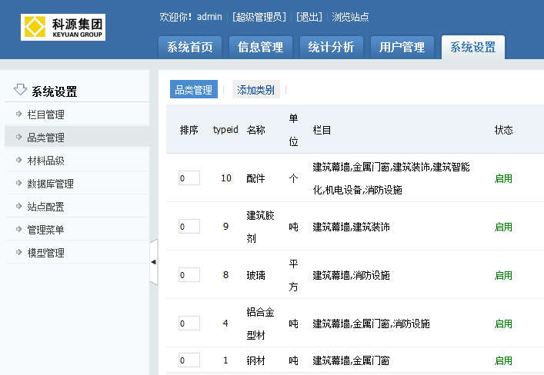

  - 品类添加
可在此设置品类所使用的单位，并可设置品类应用的栏目
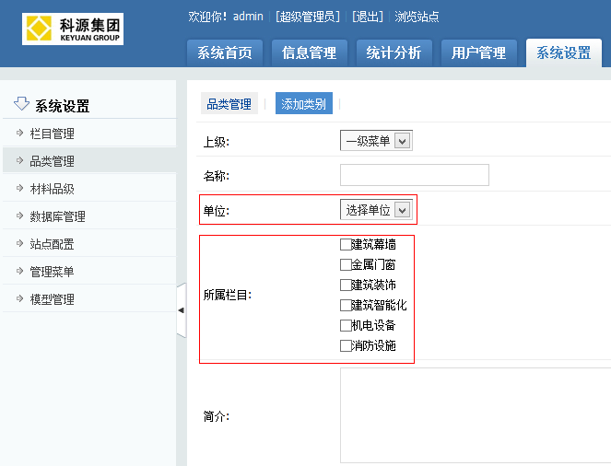

  - 品类的修改与删除
删除操作不可恢复，请谨慎操作
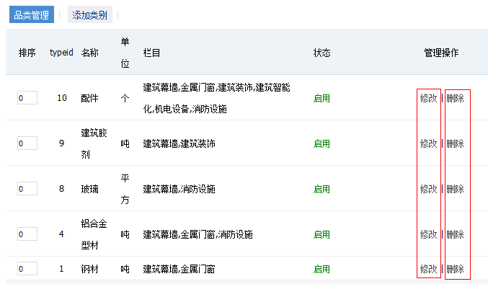

材料品级管理
  - 品级列表
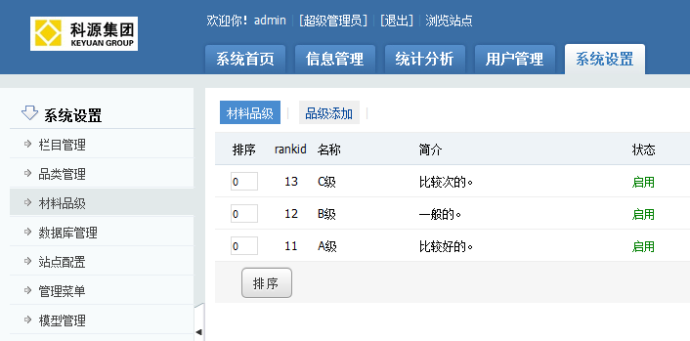

  - 品级添加
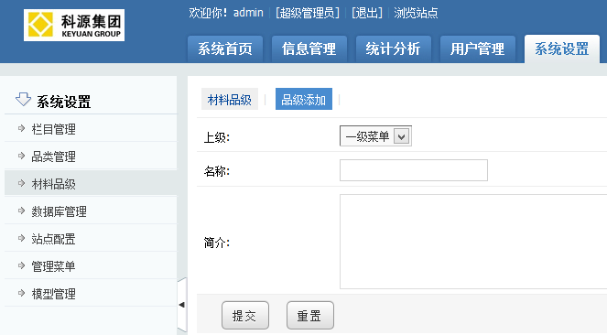

  - 品级修改与删除
删除操作不可恢复，请谨慎操作
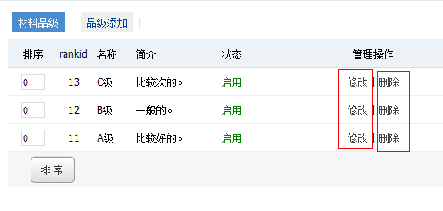

数据库管理
  - 数据列表
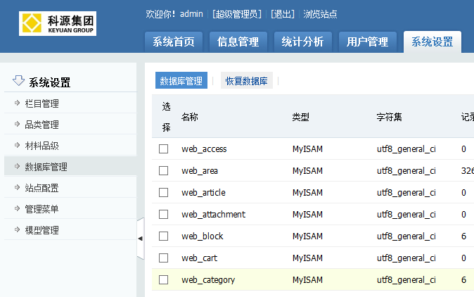

  - 备份操作（一日一次）
此操作一日执行一次即可
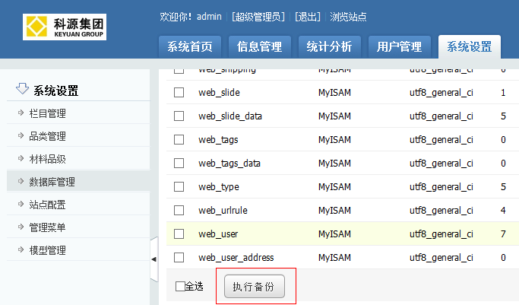

  - 恢复数据库（很重要）

下载：每日备份后在此列表将数据下载至本地硬盘备份，保证数据安全

导入：此功能请勿自行使用，咨询技术后方可使用！

